Муниципальный конкурс научно-исследовательских работ и творческих проектов
«Первые шаги в науку»

Направление: Культурное наследие

Название работы: «Улицы моего родного города Чебоксары»

Первая возрастная группа

Автор работы: Кузьмин Роман Александрович

Место выполнения работы:
МБОУ «СОШ №43» г. Чебоксары
2-В класс
Научный руководитель: Новоселова Елена Геннадьевна,
учитель начальных классов МБОУ «СОШ № 43» г. Чебоксары

Чебоксары
2020

Тема: Улицы моего родного города Чебоксары

Содержание:
Ведение………………………………………………………………………………...………2
Основная часть………………………………………………………………………………...2
Глава 1.Что мы узнали из истории города.
  - Какие дисциплины изучают географические названия……………………………..2
  - Типы улиц по их внешнему виду и особенностям ………..………..………………..3
  - Названия улиц нашего города в далеком прошлом…………………………............3
  - Сколько улиц в Чебоксарах сегодня………………………………...…….…...…..…3
Глава 2. Мои исследования
  - Опрос жителей города по теме исследования……….…………………………........4
2.2 Составление диаграмм и таблиц по результатам опроса…………………………...4
Глава 3.Практическая работа
3.1 Поиски информации о малоизвестных выдающихся деятелях Чувашии, чьи имена носят улицы города Чебоксары.…………………………………………………………..…4
3.2 Презентация исследования названий улиц перед одноклассниками……………....5
Заключение. Выводы…………………………………………………………….….…….….5
Информационные ресурсы………………………………………………………….……......5
Приложения…………………………………………………………………….……...….…..6

ВВЕДЕНИЕ
В 2019 году г. Чебоксары отметил свой 550-летний юбилей. За многолетнюю историю город изменил свой облик уже не раз. И каждый день он продолжает расти и хорошеть - идёт строительство новых жилых микрорайонов, приводятся в порядок улицы и дороги города, ремонтируется Сугутский мост, а Красную площадь закрыли на реконструкцию.
На наших глазах рождаются новые улицы. Для них выбирают названия, но не всегда есть время подумать «с чувством, с толком, с расстановкой». Видимо так и появились четыре улицы 40 лет Октября, по три Пионерских, Привосточных, Путепроводных улиц, и целых девять Южных. А между тем, в Чебоксарах 530 улиц, переулков, проспектов, бульваров - и каждый из них хранит историю.
Эту работу мы посвятили «знакомству» с городом, его историей, которая часто хранится в названиях улиц.
Актуальность темы. Для столицы Чувашии 2019 год стал юбилейным – по летописным сведениям городу исполнилось 550 лет.
Сегодня Чебоксары – красивый город с широкими улицами и проспектами. Всем жителям известны названия улиц нашего города, на каждом доме можно прочитать надписи на русском и чувашском языках. А почему они так названы?
Проблема. Не все жители знают в честь каких известных людей названы улицы нашего города. Поэтому мне захотелось провести исследование на данную тему.
Цель исследования – узнать в честь кого названы некоторые улицы города Чебоксары, получить новые знания об истории города.
Для достижения поставленной цели представляется необходимым решить следующие задачи:
1.Выявить группы названий улиц города Чебоксары по их лексическому значению.
2. Провести уличный опрос жителей по теме исследования.
3. Собрать статистику «сколько улиц в Чебоксарах и в честь кого они названы».
4. Выяснить, чем знамениты люди, в честь которых названы улицы нашего города, на примере 3-х выдающихся уроженцев республики.
Объект исследования - улицы города Чебоксары.
Предмет исследования - происхождение улиц города, их старые названия.
Гипотезы: 1. Предположим, что в нашем городе больше улиц, связанных с историей страны, чем с историей республики
2. Возможно, немногие жители города знают, в честь кого названа улица, на которой они живут
3. В Чебоксарах улиц, названных в честь выдающихся деятелей страны и города больше, чем улиц, названных по логике расположения

ОСНОВНАЯ ЧАСТЬ
Глава 1.Что мы узнали из истории города.

  - Какие дисциплины изучают географические названия
Из словарей я узнал:
Названия улиц изучают историко-лингвистические дисциплины: топонимика, ономастика и другие.
Онома́стика — раздел языкознания, изучающий любые собственные имена, историю их возникновения и трансформации в результате длительного употребления в языке-источнике или в связи с заимствованием из других языков ( Википедия)
Топонимика- (от греч. topos место и onyma имя название) 1) Совокупность географических названий какой либо территории 2)] Раздел ономастики, изучающий имена собственные, представляющие названия географических объектов (Большой Энциклопедический словарь)
Годонимы- это названия улиц. Ведь улицам, как и людям, нужны имена. (Научно-методический электронный журнал «Концепт»)
  - Типы улиц по их внешнему виду и особенностям:
АЛЛЕЯ – Улица, обсаженная по обеим сторонам деревьями (Аллея Славы)
ПЕРЕУЛОК – Небольшая улица между двумя крупными улицами (переулок Огнеборцев)
ШОССЕ – магистральная улица, направленная на выезд из города (Канашское шоссе)
СПУСК – улица, имеющая наклонный рельеф (Афанасьевский спуск)
БУЛЬВАР – Улица со скамейками, газонами и аллеями, предназначенными для пешеходного движения и кратковременного отдыха (Эгерский бульвар)
МАГИСТРАЛЬ – Главная широкая улица с интенсивным транспортным движением (улица Калинина)
КОЛЬЦО – Улица, имеющая форму круга (Гражданское кольцо)
НАБЕРЕЖНАЯ – Улица вдоль реки или другого крупного водоёма (Московская набережная)
ПЛОЩАДЬ – Открытое пространство, обрамлённое зданиями и зелёными насаждениями, как правило находится на перекрёстке улиц (Красная площадь)
ПРОСПЕКТ – Прямая, длинная и широкая улица в городе, обычно осаженная зеленью (проспект Тракторостроителей)
1.3 Названия улиц нашего города в далеком прошлом (Приложение 1)
Сто тридцать лет назад в Чебоксарах насчитывалось 76 улиц, переулков, площадей, слобод и нумерованных кварталов. Через город проходили магистральные дороги на Казань, Нижний Новгород и далее на Москву. В 18-19 веках в городе был Большой Московский тракт, Первая и Вторая Новомосковские улицы, Казанский тракт.
Гористая местность мешала образованию прямолинейных и широких улиц, поэтому возникали переулки. Их было немало: Кувшинский, Благовещенский, Закрытый, Успенский, Покровский, Больничный, Староархангельский и другие.
Ни одна из улиц и ни один из переулков не назывались по имени политических, общественных, культурных и научных деятелей, литераторов, музыкантов, ученых.
Зато имелись три Лягушкинские, четыре Козьи, один Свиной переулок. Были две Басурманские улицы: Верхняя, Нижняя и еще Старобасурманский переулок. Может быть, эти названия остались от Татарской слободы? Слобод было несколько: Солдатская, Кожевенная, Винокуренная, Козья, Рыбацкая. Названия некоторых улиц носили отпечаток трудовой деятельности населения: Тулупиха, Кузнечная, Кожевенная, Хлебная площадь.

1.4 Сколько улиц в Чебоксарах сегодня (Приложение 2)
В электронной базе данных города сейчас 530 наименований улиц.
- 249 - улицы «именные», названные в честь известных (Константин Иванов, Иван Яковлев) и уже не очень (Женя Трилинский, Пучков) деятелей.
- 95 улиц названы по логике расположения - либо они находятся рядом с неким ориентиром, либо на них - некий объект. Например: Привокзальная, Театральная площадь, Южная улица.
- 69 улиц имеют в своей основе названия профессий: Текстильщиков, Учительская, Кузнечная, площадь Речников, Слесарный овраг.
- 46 улиц носят названия с идеологическим уклоном или в память об историческом моменте - например, улица Красный Флот, Красноармейская, 50 лет Октября, Пионерская, улица Болгарстроя.
- 71 улица, названия которых соответствуют мечтам, устремлениям, образно-эмоциональным представлениям горожан: Чистая, Лунная, Вишневая, Декоративная, Ключевая.
Глава 2. Мои исследования
2.1 Опрос жителей города по теме исследования (Приложение 3)
Мы вышли на улицы нашего города и провели опрос среди жителей. Участниками опроса стали жители от 11 до 67 лет (среди них мужчины, женщины, подростки и дети). Опросили мы более 30 человек.
Мы задали им три простых вопроса, чтобы выяснить знают ли они, в честь кого названа их улица, хотели бы они знать, и считают ли они важным решение о том, как назвать улицу.
  - Составление диаграмм и таблиц по результатам опроса

Результаты опроса:
№ | Вопросы | «Да» | «Нет»
1 | Знаете ли Вы, в честь кого названа ваша улица? | 20% | 80%
2 | Хотели бы узнать? | 73,3% | 26,7%
3 | Считаете ли важным решение о том, как назвать улицу? | 86,6% | 13,4%

Из результатов, приведенных в таблице, мы видим, что 80% горожан, не знают, в честь кого названа их улица, хотя 73% из них, было бы интересно узнать. 86,6% считают, что решение о том, как назвать улицу это важно.

Глава 3.Практическая работа (Приложения 4-8)

3.1 Поиски информации о малоизвестных выдающихся деятелях Чувашии, чьи имена носят улицы города Чебоксары

Чем знамениты люди, в честь которых названы улицы нашего города?
Улица Воеводы Буртаса
Улица Воеводы Буртаса протянулась за Лакреевским лесом, в районе Республиканской детской больницы. Турхан Буртас - один из славных чувашских полководцев, который жил в эпоху «Смутного времени». Это был богатырь, который повел чувашские отряды воевать за освобождение Москвы, которое возглавляли известные всем Кузьма Минин и князь Дмитрий Пожарский.

Улица Ашмарина
Николай Ашмарин - российский и советский языковед, тюрколог, ученый с мировым именем. Благодаря ему у чувашей появился свой словарь из 17 томов, над созданием которого ученый трудился более 30 лет. Он был настоящим знатоком чувашского языка, фольклора, обычаев и истории.

Улица Никифора Мранькки
Улица Никифора Мранькки находится на территории Калининского района Чебоксар. Названа она в честь чувашского драматурга и прозаика. Никифор Мранькка – разножанровый писатель. Он писал и пьесы, и киносценарии. Основной творческой работой считается его роман «Жизнь прожить - не поле перейти», который стал одним из самых читаемых произведений в чувашской литературе.

3.2 Презентация исследования перед одноклассниками (Приложения 9-12)
Всю собранную информацию я оформил в виде презентации, вместе с учителем составил кроссворд «Типы улиц» и выступил перед своими одноклассниками
Заключение
По итогу нашей работы мы сделали вывод, что название улицы хранит в себе отпечаток истории. Чем больше мы знаем о тех, чьими именами названы улицы, на которых мы живем, тем больше у нас гордости за свою малую родину.
Как дают имена детям - долго, с любовью, перебирая различные варианты, также нужно и подбирать имя для новой улицы. Только тогда мы начнём относиться к собственным дворам и площадкам, скверам с большей любовью и бережностью.
По ходу работы мы выяснили, что наши гипотезы подтвердились:

Выводы

1. Название улицы хранит в себе отпечаток истории. Чем больше мы знаем о своей истории, тем больше у нас гордости за свою малую родину.
Гипотезы подтвердились:
2.В нашем городе больше улиц, связанных с историей страны, чем с историей республики.
3. Немногие жители города знают, в честь кого названа улица, на которой они живут. Лишь около 20 % смогли ответить на данный вопрос.
4. В Чебоксарах улиц, названных в честь выдающихся людей больше (249), чем улиц, названных по логике расположения (95).

Информационные ресурсы:

1. Об утверждении реестра наименований улиц, площадей в Чебоксарском городском округе: Постановление Администрации города Чебоксары Чувашской республики от 21.04.2008 г. № 111 (ред. от 20.07.2019) [Электронный источник] // http://docs.cntd.ru/document/423832895 (дата обращения 16.11.2019).
2. Терентьев А. И. Чебоксары и чебоксарцы: Записки краеведа / А. И. Терентьев. - Чебоксары: Чуваш. кн. изд-во, 1992. 220 с.
3. Юхма М.Н. Имена улиц твоих, Чебоксары. г. Чебоксары: изд-во «Чувашия», 2000. 198 с.
4. http://www.worldexplorer.ru/fuds-553-1.html

ПРИЛОЖЕНИЯ
Приложение 1. Улицы Чебоксар в далеком прошлом
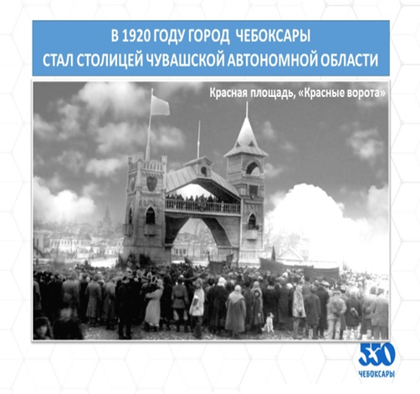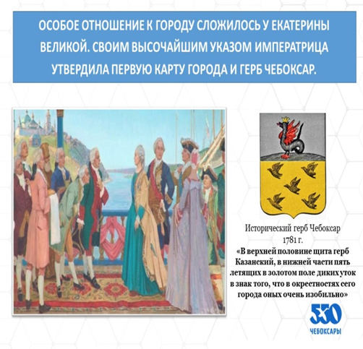
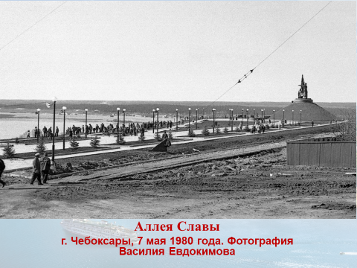

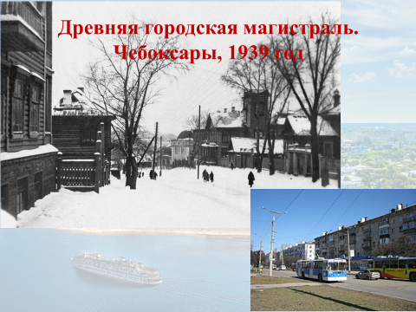
Приложение 2. Группы названий улиц города Чебоксары по их лексическому значению

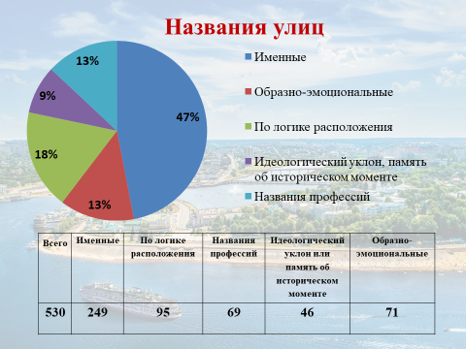
Приложение 3. Опрос жителей на улицах города.
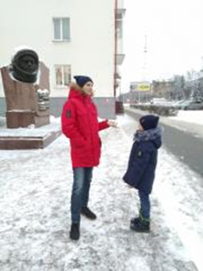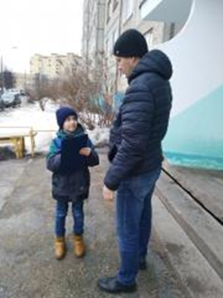

Приложение 4. Улица Буртаса

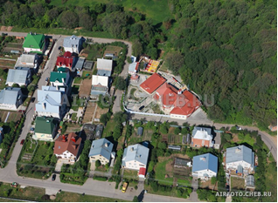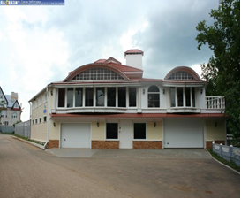
Приложение 5. Николай Ашмарин
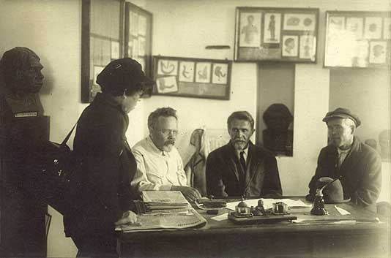

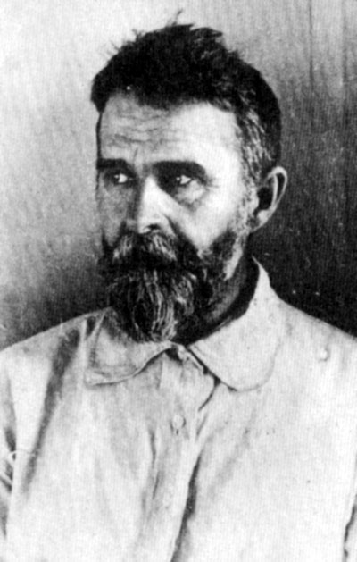

Приложение 6. Улица Ашмарина в Чебоксарах
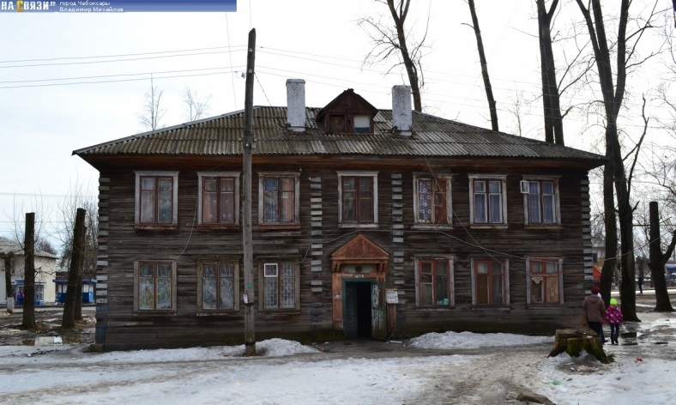

Приложение 8. Никифор Мранькка
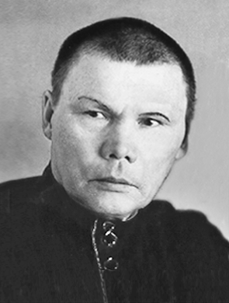
Приложение 9. Книга Михаила Юхмы «Имена улиц твоих, Чебоксары»
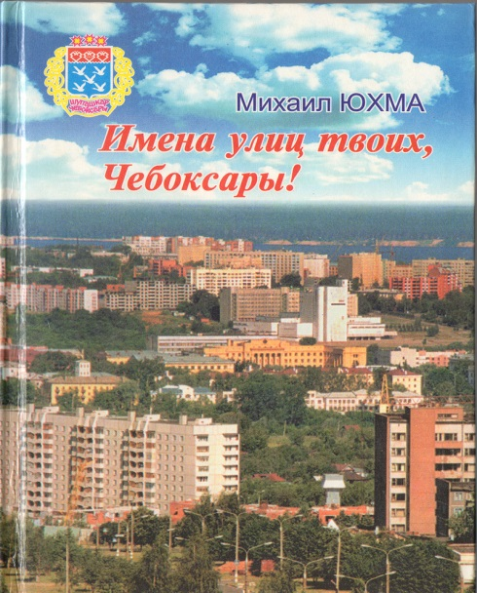
Приложение 10. Улицы любимого города
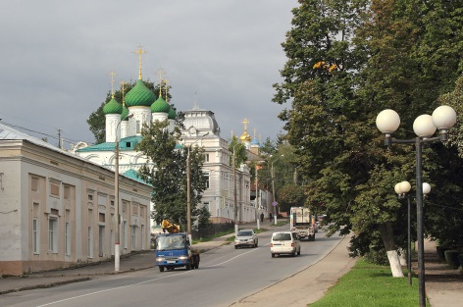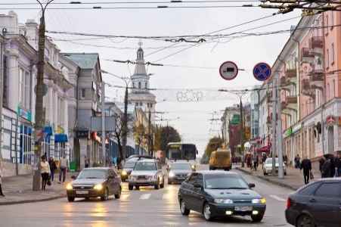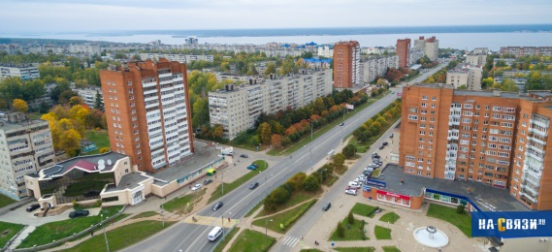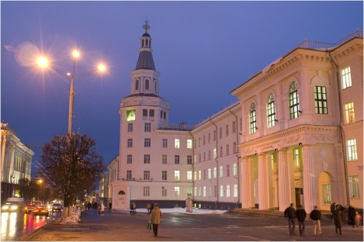

Приложение 11. Кроссворд «Типы улиц»
 |  |  |  |  |  | 1.С | П | У | С | К
 |  |  |  |  |  | 2.Б | У | Л | Ь | В | А | Р
 |  |  |  |  | 3.М | А | Г | И | С | Т | Р | А | Л | Ь
 |  |  |  | 4.К | О | Л | Ь | Ц | О
5.Н | А | Б | Е | Р | Е | Ж | Н | А | Я
- Улица, имеющая наклонный рельеф
- Улица со скамейками, газонами и аллеями, предназначенными для пешеходного движения и кратковременного отдыха
- Главная широкая улица с интенсивным транспортным движением
- Улица, имеющая форму круга
- Улица вдоль реки или другого крупного водоёма

Приложение 12. Выступление перед одноклассниками

